Інформаційний моніторинг проведеної роботи відділами контролю в сфері насінництва та розсадництва терорганів Держпродспоживслужби за період 05.05 - 07.05.2021 р.
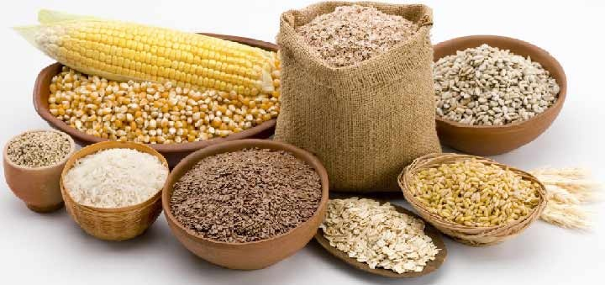
Відділами контролю в сфері насінництва та розсадництва управлінь фітосанітарної безпеки терорганів Держпродспоживслужби проведена роз’яснювальна робота серед 276 суб’єктів господарювання, сільськогосподарських виробників, реалізаторів насіння та споживачів, підготовлено та розміщено підготовлено та розміщено 20 статтей, які опубліковані на офіційних веб-сайтах, 3 статті в печатних ЗМІ.
Відділами контролю в сфері насінництва та розсадництва надавалась методична та консультативно-роз’яснювальна робота, проводилось роз’яснення щодо відбору середніх проб насіння ярих та овочевих культур для визначення посівних якостей, ведення насінницької документації, в яких лабораторіях можна якісно перевірити насіння та садивний матеріал, а також надавалися рекомендації щодо вимог до придбання якісного сертифікованого насіння та садивного матеріалу.
В ході проведеної роз’яснювальної роботи спрямованої на попередження правопорушень законодавства України у сфері насінництва та розсадництва спеціалістами відділу надавалися роз’яснення діючих статей 15, 17 Закону України «Про насіння та садивний матеріал», та статті 7 Закону України «Про охорону прав на сорти рослин». Також акцентували увагу на тому, що здійснення реалізації проводиться за наявності супровідних документів, що засвідчують якість насіння, а саме «Довідки про сортові і посівні якості насіння» в якій міститься така інформація: назва підприємства, адреса де придбано насіння, культура, сорт/гібрид, рік врожаю, номер партії, схожість, чистота, вологість, походження насіння, термін дії сертифікату, на основі якого здійснювалась перевірка посівних якостей насіння.
За умови, коли насіння власного виробництва, дані про партію вказуються у «Сертифікаті», що засвідчує його посівні якості.
Ці документи, повинні зберігатись за місцем торгівлі протягом строку чинності документів за результатами аналізу щодо посівних якостей та пред’являтися за вимогою.
Використання і реалізація насіння, яке не забезпечене супровідними документами про їх походження та якість – забороняється.
Згідно із ст. 22 Закону України «Про насіння і садивний матеріал» у разі порушення гарантій суб’єкт насінництва та розсадництва несе відповідальність згідно із законом.
За звітний період проведено 3 планових заходи державного нагляду (контролю) в сфері насінництва та розсадництва:
У Житомирській області ФГ «Межирічка» с. Межирічка, Радомишльського району, було перевірено ведення та зберігання насінницької документації, дотримання суб’єктом господарювання вимог чинного законодавства в сфері насінництва та розсадництва де за результатами перевірки порушень не виявлено, складено відповідний уніфікований акт, проведено відеофіксацію заходу, включено до автоматизованої системи ІАС.
В Полтавській області в ФОП Остапенко К.О. та ТОВ «Рост Агро» Глобинського району на предмет ведення та зберігання насінницької документації, дотримання суб’єктом господарювання вимог чинного законодавства в сфері насінництва де за результатами перевірки виявлено порушення, складено відповідні уніфіковані акти, проведено відеофіксацію заходів, включено до автоматизованої системи ІАС та винесено приписи.
Проведено 1 позаплановий захід державного нагляду (контролю) в сфері насінництва та розсадництва в Закарпатській області за зверненням в ФОП Тарахонич Ганна Михайлівна м. Мукачеве в сфері насінництва та розсадництва, де за результатами перевірки виявлено порушення, складено акт відповідно до переліку питань проведено відеофіксацію заходу, включено до автоматизованої системи ІАС та виписано припис.
Проведено наради семінари в Дніпропетровській, Донецькій, Черкаській областях на теми: зберігання і реалізація насіння та садивного матеріалу, запобігання поширення обігу контрафактного насіння; обіг насіння та садивного матеріалу, дотримання прав на сорти рослин як суб’єктів інтелектуальної власності, ліцензійних договорів та патентного права, запобігання поширення та використання незареєстрованих сортів рослин з вмістом ГМО та контрафактного насіння.

